机密★启用前 试卷类型A
2013年3月成都市普通高中高三二诊摸拟测试
数学(理科）
本试题卷共6页，共22题，其中第15、16题为选考题。满分150分。考试用时120分钟。
注意事项：
1. 答卷前，请考生认真阅读答题卡上的注意事项。非网评考生务必将自己的学校、班级、姓 名、考号填写在答题卡密封线内，将考号最后两位填在登分栏的座位号内。网评考生务必 将自己的姓名、考号填写在答题卡上指定位置，贴好条形码或将考号对应数字涂黑。用2B 铅笔将试卷类型(A)填涂在答题卡相应位置上。
2. 选择题的作答：每小题选出答案后，用2B铅笔把答题卡上对应题目的答案标号涂黑。如需 改动，用橡皮擦干净后，再选涂其它答案标号。答在试题卷、草稿纸上无效。
3. 填空题和解答题的作答:用0.5毫米黑色墨水签字笔直接答在答题卡上每题对应的答题区域 内，答在试题卷、草稿纸上无效。
4.选考题的作答:先把所选题目的题号在答题卡上指定的位置用统一提供的2B铅笔涂黑。考 生应根据自己选做的题目准确填涂题号，不得多选。答题答在答题卡上对应的答题区域内， 答在试题卷、草稿纸上无效。
5.考生必须保持答题卡的整洁。考试结束后，监考人员将答题卡和机读卡一并收回，按小号 在上，大号在下的顺序分别封装。
一、选择题(本大题共10小题，每小题5分，共50分。在每小题给出的四个选项中，只有一项是符合题目要求的。）
1. 设复数z的共轭复数为$\bar{z}$，若(l-i) $\bar{z}$=2i,则复数z=
A. -1-i B. -1 +i C. i D. -i
2. 命题p:“$∀x∈R,x^{2}+1≥1$”，则$¬p$是
A. $∀x∈R,x^{2}+1<1$ B. $∃x∈R,x^{2}+1≤1$
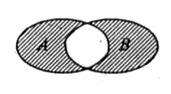
C. $∃x∈R,x^{2}+1<1$ D. $∃x∈R,x^{2}+1≥1$
3. 如图所示的韦恩图中，若A={x|0x2}，B={x|x>1},则 阴影部分表示的集合为
A. {x||0<x<2} B. {x|1<x2}
C. {x|0x1或 x2} D. {x|0x1或x>2}
4. 一个长方体被一个平面截去一部分后所剩几何体的正视图和俯视图如 图所示，则该几何体的侧视图可以为
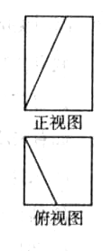
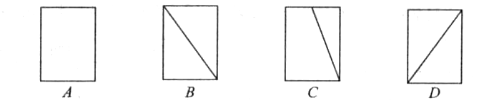
5. 在等差数列{an}中，若a4+ a6+ a8 + a10 + a12 = 90，则$a_{\text{10}}−\frac{1}{3}a_{\text{14}}$的值为
A. 12 : B. 14 C. 16 D. 18
6. 已知（1-2x)2013 =a0 + a1x + a2x2 + a3x3 +••• + a2013x2013 (x$∈$R),则$\frac{a_{1}}{2}+\frac{a_{2}}{2^{2}}+\frac{a_{3}}{2^{3}}+…+\frac{a_{\text{2013}}}{2^{\text{2013}}}$ 的值是
A. -2 B. -1 C. I D. 2
7. 在矩形ABCd中，AB= 4, BC=3,沿AC将矩形ABCD折成一个直二面角B-AC-D，则 四面体ABCD的外接球的体积为
A. $\frac{\text{125}π}{\text{12}}$ B. $\frac{\text{125}π}{9}$ C. $\frac{\text{125}π}{6}$ D. $\frac{\text{125}π}{3}$
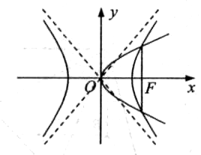
8. 已知抛物线y2=2px(p>0)的焦点F恰好是双曲线$\frac{x^{2}}{a^{2}}−\frac{y^{2}}{b^{2}}=1$的右焦点，且两条曲线的交点的连线过F,则该双曲线的离心率为
A. $\sqrt{2}$
B. 2
C. $\sqrt{2}+1$
D. $\sqrt{2}−1$
9. 已知a是实数，则函数f(x)=1+asinax的图象不可能是
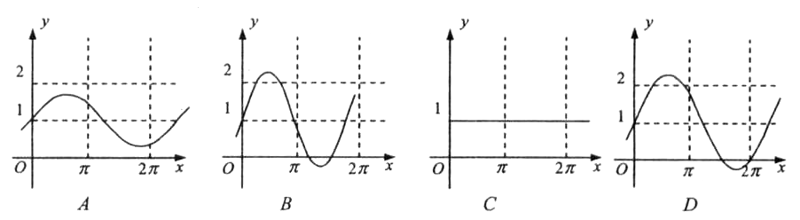
10. 已知f(x)、g(x)都是定义域为R的连续函数.已知：
g(x)满足：①当x > O时，$g^{'}(x)>0$ 恒成立；②$∀x∈R$都有g(x)= g(-x).
f(x)满足：①$∀x∈R$都有$f(x+\sqrt{3})=f(x−\sqrt{3})$；②当$x∈[−\frac{3}{2}−2\sqrt{3},\frac{3}{2}−2\sqrt{3}]$时，f(x)=x3-3x.
若关于;C的不等式$g[f(x)]≤g(a^{2}−a+2)$对$x∈[−\frac{3}{2}−2\sqrt{3},\frac{3}{2}−2\sqrt{3}]$恒成立，则a的取值范围是
A. R B. [O, 1]
C. $[\frac{1}{2}−\frac{3\sqrt{3}}{4},−\frac{1}{2}+\frac{3\sqrt{3}}{4}]$ D. (-∞, O]U[1, +∞)
二.填空题(本大题共6小题，考生共需作答5小题，每小题5分，共25分。请将答案填在答题卡对应题号的位置上。答错位置，书写不清，模棱两可均不得分。）
(一)必考题(11—14题）
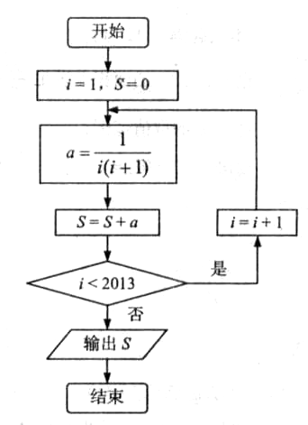
11.在△ABC中，a、b、c分别是内角A、B、C所 对的边，若 b = 5，$∠B=\frac{π}{4}$, tanA = 2 ，则
(I ) sinA =____▲____ ; (II) a = ____▲____.
12. 阅读右图所示的程序框图，运行相应的程序，
输出的结果S= ____▲____
13. 随机向区域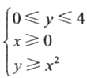内投一点，且该点落在区域内的每个位置是等可能的，则坐标原点与 该点连线的倾斜角不小于$\frac{π}{4}$的概率为____▲____.
14. 某种平面分形图如下图所示，一级分形图是由一点出发的三条线段，长度均为1,两两夹角为120°; 二级分形图是在一级分形图的每条线段的末端出发再生成两条长度为原来$\frac{1}{3}$的线段，且这两条线段与原线段两两夹角为120°;…；依此规律得到n级分形图.
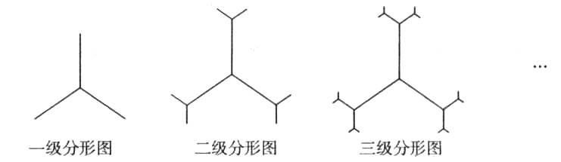
(I)n级分形图中共有__▲___条线段;(II) ;a级分形图中所有线段长度之和为__▲___.
(二)选考题(请考生在第15、16两题中任选一题作答，请先在答题卡指定位置将你所选的题目序 号后的方框用2B铅笔涂黑.如果全选，则按第15题作答结果计分。）
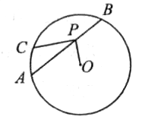
15. (选修4-1:几何证明选讲)如图，已知AB是O的一条弦，点P为 AB上一点，PC丄0P,PC交O于C,若AP = 4, PB = 2则PC的长是__▲__.
16. (选修4-4:坐标系与参数方程)在直角坐标系中，以坐标原点为极点，x轴正半轴为极轴建 立极坐标系，曲线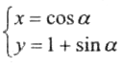(a为参数)与曲线$ρ^{2}−2ρ\text{cos}θ=0$ 的交点个数为__▲__.
三.解答题(本大题共6小题，满分75分。解答应写出文字说明，证明过程或演算步骤。）
17. (本大题满分12分）
已知ΔABC的面积S满足$\frac{\sqrt{3}}{2}≤S≤\frac{3}{2}$，且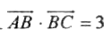，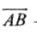与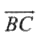的夹角为θ
(1) 求θ的取值范围；
(2) 求函数$f(θ)=3{\text{sin}}^{2}θ+2\sqrt{3}\text{sin}θ\text{.}\text{cos}θ+{\text{cos}}^{2}θ$)=的最大值及最小值
18. (本大题满分12分）
已知数列{an},如果数列{bn}满足b1 =a1，bn = an + an-1$n≥2,n∈N^{}$，则称数列{bn}是数列{an}的“生成数列”
(1)若数列{an}的通项为an=n写出数列{an}的“生成数列”{bn}的通项公式；
(2)若数列{cn}的通项为cn= 2n +b (其中b是常数)，试问数列{cn}的“生成数列” {qn}是否 是等差数列，请说明理由；
(3)已知数列{dn}的通项为dn= 2n+n,求数列{dn}的“生成数列” {pn}的前n项和Tn；.

19. (本大题满分12分）
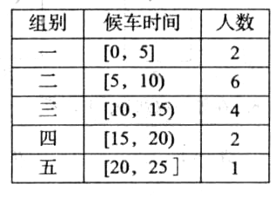
城市公交车的数量太多容易造成资源的浪费，太少又难以满足乘客需求，为此，某市公交 公司在某站台的60名候车乘客中随机抽取15人，将他们的候车时间作为样本分成5组， 如右表所示(单位：min).
(1) 求这15名乘客的平均候车时间；
(2) 估计这60名乘客中候车时间少于10分钟的人数；
(3) 若从右表第三、四组的6人中选2人作进一步的 问卷调查，求抽到的两人恰好来自不同组的概率.

20. (本大题满分12分）
已知某几何体的直观图和三视图如下图所示，其正视图为矩形，侧视图为等腰直角三角形， 俯视图为直角梯形.
(1) 求证：BN丄平面C1B1N;
(2) 设M为AB中点，在BC边上找一点P，使MP//平面CNB1，并求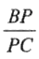的值.
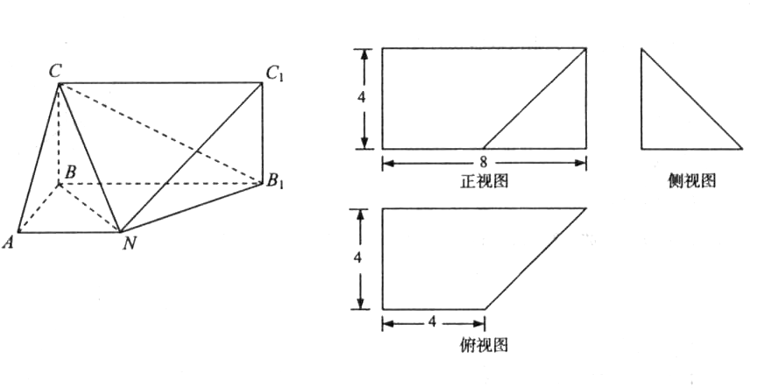
21(本大题满分13分）
已知椭圆C1: $\frac{x^{2}}{a^{2}}+\frac{y^{2}}{b^{2}}=1$ (a>b>0)的离心率为$\frac{\sqrt{3}}{3}$，连接椭圆的四个顶点得到的四边形的面积为$2\sqrt{6}$.
(1) 求椭圆C1的方程；
(2) 设椭圆C1的左焦点为F1,右焦点为F2,直线l1过点F1且垂直于椭圆的长轴，动直线l2 垂直l1于点P，线段PF2的垂直平分线交l2于点M，求点M的轨迹C2的方程；
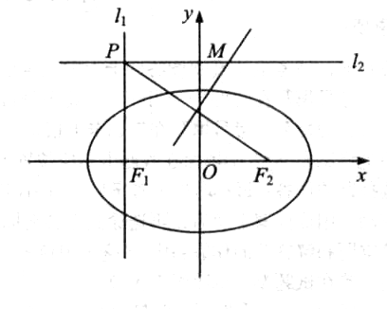
(3) 设O为坐标原点，取C2上不同于O的点&以OS为直径作圆与C2相交另外一点R, 求该圆的面积最小时点S的坐标.

22. (本大题满分14分）
已知函数$f(x)=\frac{1+\text{ln}x}{x}$
(1) 若函数f(x)区间$(a,a+\frac{1}{3})(a>0)$上存在极值点，求实数a的取值范围；
(2) 当$x≥1$时，不等式$f(x)≥\frac{k}{x+1}$恒成立，求实数k的取值范围；
(3)求证：$[(n+1)!]^{2}>(n+1)e^{n−2+\frac{2}{n+1}}$$(n∈N^{}$,e为自然对数的底数，e = 2.71828……).

高三数学(理科)参考答案及评分标准
说明
1．本解答列出试题的一种或几种解法，如果考生的解法与所列解法不同，可参照解答中评分标准的精神进行评分。
2．评阅试卷，应坚持每题评阅到底，不要因为考生的解答中出现错误而中断对该题的评阅。当考生的解答在某一步出现错误，影响了后继部分，但该步以后的解未改变这一题的内容和难度时，可视影响程度决定后面部分的给分，这时原则上不应超过后面部分应给分数的一半，如果有较严重的概念性错误，就不给分。
3．解答题中右端所标注的分数，表示考生正确做到这一步应得的该题分数。
一．选择题：ACDBA BCCDD
二．填空题：11．(Ⅰ) (Ⅱ) 12． 13．
14．(Ⅰ) (Ⅱ) 15． 16．2
三．解答题：
17．(1)解：因为，与的夹角为与的夹角为
所以 2分
4分
又，所以，即，
又，所以． 6分
(2)解：
8分
因为，所以， 10分
从而当时，的最小值为3，当时，的最大值为． 12分
18．(1)解：当n≥2时， bn = an + an－1 = 2n－1 2分
当n = 1时，b1 = a1 = 1适合上式，
∴bn = 2n－1 4分
(2)解： 6分
当b = 0时，qn = 4n－2，
由于qn + 1－qn = 4，所以此时数列{cn}的“生成数列”{qn}是等差数列
当b≠0时，由于q1 = c1 = 2 + b ，q2 = 6 + 2b ，q3 = 10 + 2b
此时q2－q1≠q3－q2，所以此时数列{cn}的“生成数列”{qn}不是等差数列． 8分
(3)解： 9分
当n > 1时，
= 11分
又n = 1时，T1 = 3，适合上式，∴． 12分
19．(1)解： 2分
(2)解：候车时间少于10分钟的概率为 4分所以候车时间少于10分钟的人数为人． 6分
(2)解：将第三组乘客编号为a1，a2，a3，a4，第四组乘客编号为b1，b2，从6人中任选两人有包含以下基本事件：
(a1，a2)，(a1，a3)，(a1，a4)，(a1，b1)，(a1，b2)，
(a2，a3)，(a2，a4)，(a2，b1)，(a2，b2)，
(a3，a4)，(a3，b1)，(a3，b2)，
(a4，b1)，(a4，b2)，
(b1，b2)， 10分
其中两人恰好来自不同组包含8个基本事件，所以，所求概率为． 12分
20．方法一
(1)证：∵该几何体的正视图为矩形，侧视图为等腰直角三角形，俯视图为直角梯形
∴BB1C1C是矩形，AB⊥BC，AB⊥BB1， BC⊥BB1
由三视图中的数据知：AB = BC = 4，BB1 = CC1 = 8，AN = 4 2分
∵AB⊥BC，BC⊥BB1，∴BC⊥平面ANBB1
∵B1C1∥BC，∴B1C1⊥平面ANBB1
因此B1C1⊥BN 4分
在直角梯形B1BAN中，过N作NE∥AB交BB1于E，
则B1E = BB1－AN = 4
故△NEB1是等腰直角三角形，∠B1NE = 45° 6分
又AB = 4，AN = 4，∴∠ANB = 45°
因此∠BNB1 = 90°，即BN⊥B1N
又B1N ∩B1C1 = B1，∴BN⊥平面C1B1N． 8分
(2)解：过M作MR∥BB1，交NB1于R，则
过P作PQ∥BB1，交CB1于Q，则PQ∥MR，
设PC = a，则
由PQ = MR得：2a = 6，a = 3 10分
此时，PMRQ是平行四边形，∴PM∥RQ，
∵RQ⊂平面CNB1，MP ⊄ 平面CNB1，
∴MP∥平面CNB1，． 12分
A
N
B
B1
C1
C
P
M
Q
R
E
方法二
(1)证：∵该几何体的正视图为矩形，侧视图为等腰直角三角形，俯视图为直角梯形，
∴BA、BC、BB1两两互相垂直 2分
以BA、BB1、BC分别为x轴、y轴、z轴建立空间直角坐标系，则
A(4，0，0)，N(4，4，0)，B1(0，8，0)，C1(0，8，4)，C(0，0，4)，B(0，0，0) 4分
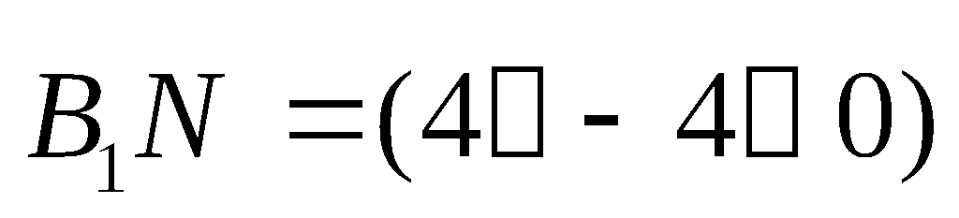，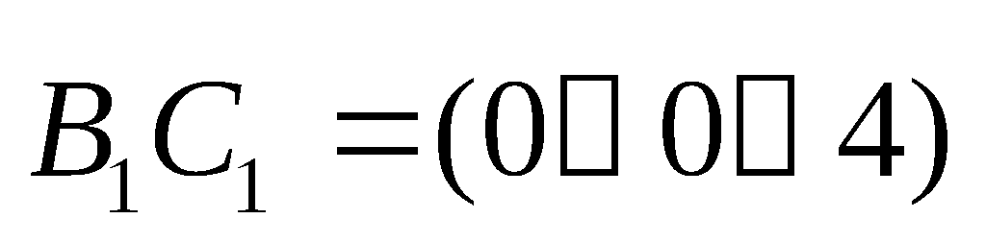
∵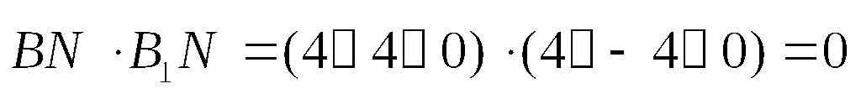，
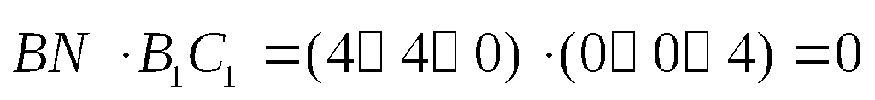 6分
∴BN⊥B1N，BN⊥B1C1，又B1N ∩B1C1 = B1
∴BN⊥平面C1B1N 8分
A
N
B
B1
C1
C
z
x
y
(2)解：设P(0，0，a)为BC上一点，∵M为AB的中点，∴M(2，0，0)，故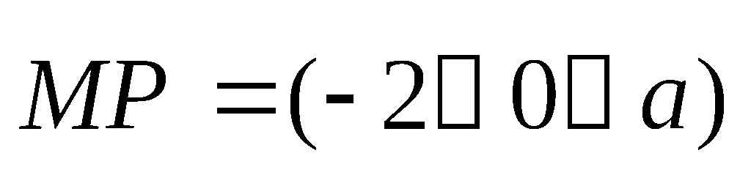
设平面CNB1的一个法向量为n = (x，y，z)，则有
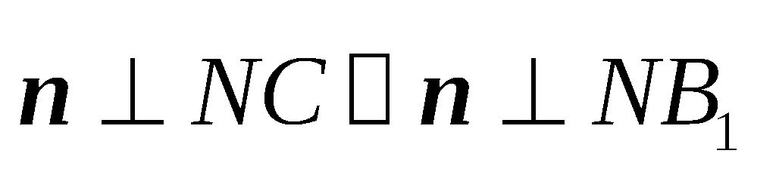，∴
∴平面CNB1的一个法向量为n = (1，1，2) 10分
要使MP∥平面CNB1，只需，于是，即(－2，0，a)·(1，1，2) = 0
解得：a = 1
∵MP ⊄ 平面CNB1，∴MP∥平面CNB1，此时PB = a = 1，∴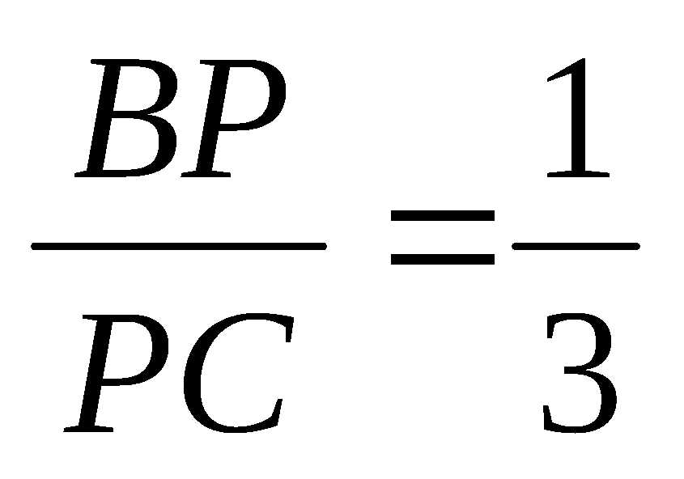 12分
21．(1)解：由，得，又，解得 ① 1分
由题意可知，即 ② 2分
由①②得： 3分
所以椭圆C1的方程是 4分
(2)解：∵点M在线段PF2的垂直平分线上，∴| MP | = | MF2 |，
故动点M到定直线l1：x =－1的距离等于它到定点F2(1，0)的距离，
因此动点M的轨迹C2是以l1为准线，F2为焦点的抛物线， 6分
所以点M的轨迹C2的方程为 7分
(3)解：因为以OS为直径的圆与C2相交于点R，所以∠ORS = 90°，即 8分
设S(x1，y1），R(x2，y2），则，
所以
即
∵y1≠y2，y2≠0，∴ 10分
故，
当且仅当，即时等号成立 12分
圆的直径
因为，所以当，即时，
所以所求圆的面积的最小时，点S的坐标为(16，±8)． 13分
22．(1)解：函数f (x)定义域为(0，+∞)，，
由得：x = 1，当0 < x <1时，，当x > 1时，，
∴f (x)在(0，1)上单调递增，在(1，+∞)上单调递减，
函数f (x)在x = 1处取得唯一的极值 2分
由题意得，故所求实数a的取值范围为 4分
(2)解： 当x≥1时，不等式化为：，即
令，由题意，k≤g (x)在[1，+∞)恒成立 5分
6分
令，则，当且仅当x = 1时取等号
所以在[1，+∞)上单调递增，h (x)≥h(1) = 1 > 0 7分
因此，∴g (x)在[1，+∞)上单调递增，
因此，k≤2，即实数k的取值范围为(－∞，2] 8分
(3) 由(2)知，当x≥1时，不等式恒成立，
即，整理得： 10分
令x = k(k + 1)，k∈N*，则有
分别令k = 1，2，3，…，n，则有
，…， 12分
将这n个不等式左右两边分别相加，得
故，从而 14分

